**ANDROİD İÇİN KABLOSUZ/WI-FI PROXY AYARLARI**

1. **Telefonunuzdan “Ayarlar” menüsüne giriniz. Bağlanılan Wi-Fi ağının yanındaki seçili ok işaretine tıklanır.**

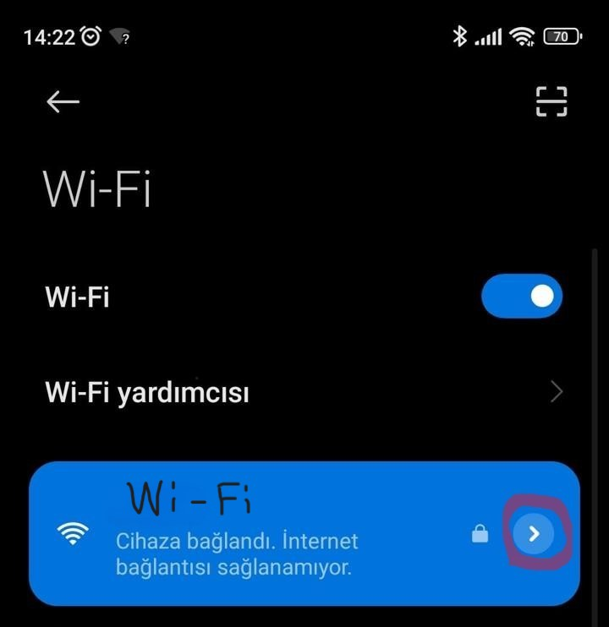

1. **Açılan pencerede “Proxy” sekmesine tıklanır ve “Manuel” seçeneği işaretlenir.**

metin, ekran görüntüsü, yazılım, multimedya yazılımı içeren bir resim

Açıklama otomatik olarak oluşturuldu

1. **Sunucu adı : “194.27.84.50” ve Bağlantı noktası: “6161” olarak yazılır. Sağ üst köşede “TİK” işareti tıklanarak kaydedilir.**

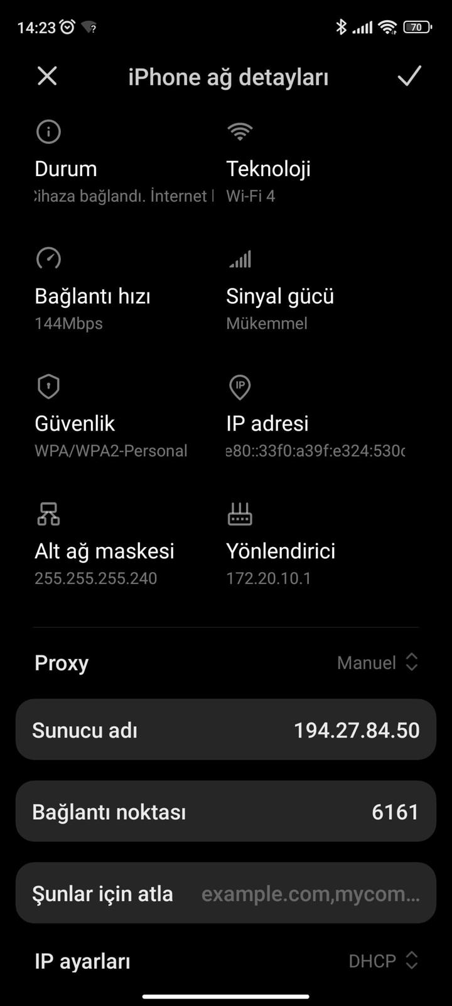

1. **Bu işlemler tamamlandıktan sonra internet tarayıcınızdan bir sayfa açmak istediğinizde aşağıdaki ekran ile karşılacaksınız. Buraya Trabzon uzantılı mail adresinizin “@ işareti kısmından önceki alanı” ve şifre alanına ise “UBYS/OBS şifrenizi” yazıp giriş yapmanız gerekmektedir.**

**metin, ekran görüntüsü, yazı tipi, yazılım içeren bir resim

Açıklama otomatik olarak oluşturuldu**

**6.** **Son olarak** [**https://www.whatismyip.com/**](https://www.whatismyip.com/) **adresinden IP kontrolü gerçekleştirebilirsiniz. IP adresiniz aşağıdaki gibi “194.27.84.50” görünüyor ise ayarlarınız doğru bir şekilde yapılmıştır.**

